**NOTAS A LOS ESTADOS FINANCIEROS CONSOLIDADOS**

De Conformidad al artículo 46, fracción I, inciso g) y 49 de la Ley General de Contabilidad Gubernamental, así como a la normatividad emitida por el Consejo Nacional de Armonización Contable, a continuación, se presentan las notas a los estados financieros correspondiente al 30 de junio de 2021, con los siguientes apartados:

* Notas de Desglose
* Notas de Memoria
* Notas de Gestión Administrativa

Las cifras mostradas al 30 de junio de 2021, se presentan de conformidad a la estructura de consolidación dictado por el Consejo Nacional de Armonización Contable, en el Acuerdo por el que se armoniza la estructura de las cuentas públicas, publicado en el Diario Oficial de la Federación el 30 de diciembre de 2013, reforma del 6 de octubre de 2014, reforma del 27 de septiembre de 2018 y última reforma del 23 de diciembre de 2020.

**NOTAS de desglose**

**AL ESTADO DE SITUACIÓN FINANCIERA**

**ACTIVO**

El activo se compone de los fondos, valores, derechos y bienes cuantificados en términos monetarios, los cuales controlan y disponen los Órganos Autónomos para la prestación de servicios públicos, este se integra como sigue:

**Circulante**

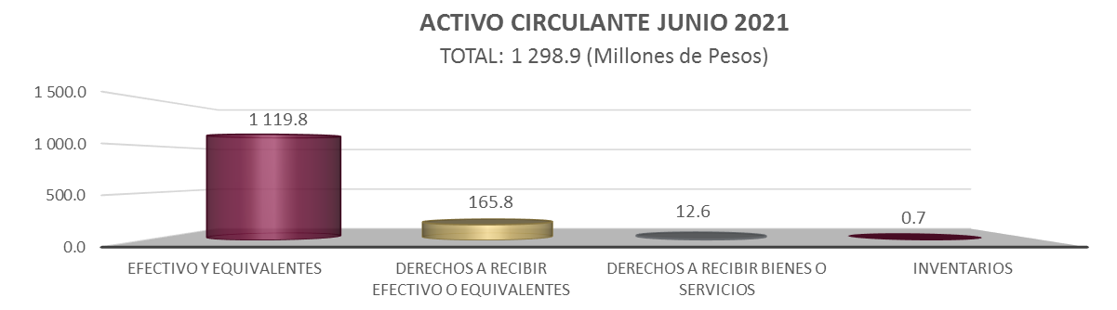

***Efectivo y Equivalentes***

Este rubro presenta una cifra de 1 mil 119.8 millones de pesos, y representa el 86.2 por ciento del activo circulante, el cual se integra por la disponibilidad financiera para cubrir los compromisos de pago a diversos proveedores y prestadores de servicios, sueldos, 2 por ciento sobre nóminas, e impuestos retenidos.

También se registra en este rubro lo siguiente:

* Los recursos colocados en inversiones en mesa de dinero.
* Los depósitos otorgados a terceros por el servicio de arrendamiento de instalaciones o equipos indispensables para el funcionamiento de los organismos públicos que conforman a los Órganos Autónomos.
* Depósitos en garantía por servicios básicos y comerciales (Radio Móvil Dipsa y CFE).

Asimismo, se incluye el fondo revolvente y cuentas por gastos a comprobar asignado a funcionarios de los Órganos Autónomos, para cubrir gastos menores y emergentes.



***Derechos a Recibir Efectivo o Equivalentes***

Este rubro se integra por el manejo de los recursos financieros del Fondo de Aportaciones para la Seguridad Pública (FASP), así como, por las transferencias internas de recursos por depositar a organismos públicos, que conforman los Órganos Autónomos.

También, se integra por préstamos con ingresos propios por regularizar, préstamos personales a funcionarios públicos, gastos a comprobar, subsidio al empleo y deudores diversos con ingresos propios.

Al 30 de junio de 2021, refleja un saldo de 165.8 millones de pesos y representa el 12.7 por ciento del activo circulante



***Derechos a Recibir Bienes o Servicios***

Este rubro del activo asciende a 12.6 millones de pesos ya que está representado por los anticipos que se otorgaron a proveedores por prestación de servicios de bienes a través de contratos, así como por la adquisición de bienes muebles en beneficio de la Universidad Autónoma de Chiapas.

También, se integra por los anticipos otorgados a contratistas para la ejecución de obras en proceso por las obras públicas en bienes propios.

Del 1 de enero al 30 de junio de 2021, este rubro representa el 1.0 por ciento del total del activo circulante.



***Inventarios***

Al 30 de junio, el rubro de inventarios asciende a 0.7 millones de pesos, y refleja el registro de bienes inventariables de la Universidad Autónoma de Chiapas, mismos que se encuentran pendientes de asignación y/o regularización.

Representa el 0.1 por ciento del total del activo circulante.



**No Circulante**

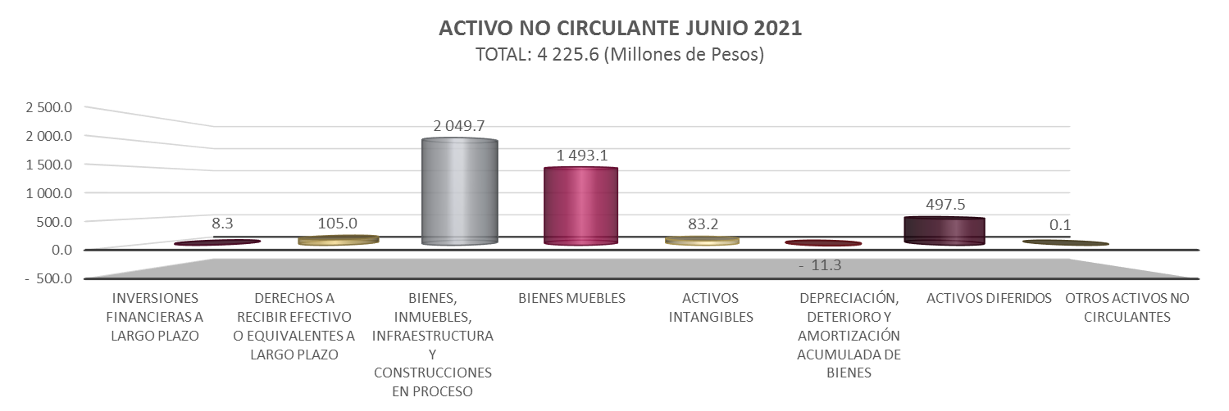

***Inversiones Financieras a Largo Plazo***

Al 30 de junio de 2021, este rubro del activo refleja la cifra de 8.3 millones de pesos y representa los fideicomisos de los Órganos Autónomos, orientados a la administración de justicia y a los servicios educativos, los cuales se mencionan a continuación:

Fideicomisos, Mandatos y Contratos Análogos:

* Fondo contra la Delincuencia Organizada (FOCODO).
* Pensiones y Jubilaciones.
* Programa de Mejoramiento del Profesorado (PROMEP).
* Programa de Fortalecimiento de la Calidad Educativa (PFCE).
* Programa de Fortalecimiento a la Excelencia Educativa (PROFEXE).

Del total del activo no circulante, este rubro representa el 0.2 por ciento.



***Derechos a Recibir Efectivo o Equivalentes a Largo Plazo***

Este rubro del activo asciende a 105.0 millones de pesos al 30 de junio de 2021 y representa 2.5 por ciento del total del activo no circulante y se integra por:

Las ministraciones por depositar, los préstamos a largo plazo concedido a funcionarios de los Órganos Autónomos, pendientes de recuperar.

También, incluyen los gastos a comprobar, deudores sujetos a resolución judicial por concepto de manejo de valores y bienes inventariables, deudores por obra pública, y los pagos en demasía.

Además, dentro de este rubro se encuentran los ingresos en tránsito, los impuestos por concentrar, así como, los cargos bancarios por aclarar, y el subsidio para el empleo.



***Bienes Inmuebles, Infraestructura y Construcciones en Proceso***

Este rubro del activo al 30 de junio de 2021 refleja la cifra de 2 mil 49.7 millones de pesos y representa el valor de los bienes inmuebles, como son: edificios no habitacionales, terrenos propiedad de los Órganos Autónomos, así como, el valor de las obras que se encuentran en proceso de ejecución, además, del valor de las obras terminadas por transferir.

Del total del activo no circulante, este rubro representa el 48.5 por ciento.



***Bienes Muebles***

Este rubro del activo refleja el valor de los bienes muebles que poseen los Órganos Autónomos y que al 30 de junio de 2021, asciende a 1 mil 493.1 millones de pesos y representa el 35.3 por ciento respecto al total del activo no circulante, integrándose por: mobiliario y equipo de administración, mobiliario y equipo educacional y recreativo, equipo e instrumental médico y de laboratorio, vehículos y equipo de transporte, equipo de defensa y seguridad, maquinaria, otros equipos y herramientas, colecciones, obras de arte y objetos valiosos y activos biológicos; los cuales son necesarios para cubrir la operatividad y el desarrollo de las funciones de los diferentes organismos que la conforman.



***Activos Intangibles***

Al 30 de junio de 2021, este rubro asciende a 83.2 millones de pesos y representa el valor de todos los bienes intangibles como son: software, patentes, marcas y derechos, licencias, concesiones y franquicias y otros activos intangibles, los cuales son necesarios para la operatividad y funcionamiento de las áreas administrativas de los Órganos Autónomos y representa el 2.0 por ciento del activo no circulante.



***Depreciación, Deterioro y Amortización Acumulada de Bienes***

Este rubro del activo refleja un saldo negativo por 11.3 millones de pesos, representa una disminución del 0.3 por ciento del activo no circulante y muestra el valor de la depreciación y amortización efectuada a los bienes tangibles e intangibles, que forman parte de los activos de los Órganos Autónomos, utilizando el procedimiento establecido en los marcos normativos contables con los documentos armonizados, aplicados para el ejercicio fiscal 2021, aprobado por el Consejo Nacional de Armonización Contable (CONAC).



***Activos Diferidos***

El saldo de este rubro asciende a 497.5 millones de pesos y se integra por anticipos a proveedores por adquisición de bienes y prestación de servicios por 5.1 millones de pesos, así también, por operaciones financieras transitorias para ser regularizadas al 30 de junio de 2021, de los cuales 427.4 millones de pesos corresponde a ejercicios anteriores y 65.0 millones de pesos del periodo que se informa.

A la fecha que se informa este rubro representa el 11.8 por ciento respecto al total del activo no circulante.



***Otros Activos no Circulantes***

Al periodo que se informa, el saldo de este rubro asciende a 0.1 millones de pesos y se integra por los bienes que fueron otorgados en calidad de comodato de la Universidad Autónoma de Chiapas al Hospital Regional de Tuxtla Gutiérrez para beneficiar a la comunidad estudiantil.



**PASIVO**

Es el conjunto de cuentas que permite el registro de las obligaciones contraídas por los Órganos Autónomos, para el desarrollo de sus funciones y la prestación de los servicios públicos. Al 30 de junio de 2021, los estados financieros reflejan principalmente pasivo circulante o corto plazo, es decir, aquellas obligaciones en que la exigibilidad de pago es menor a un año, así también, pasivo no circulante o a largo plazo que representa las obligaciones con vencimiento posterior a un año.

**Pasivo Circulante**

Pendiente gráfica

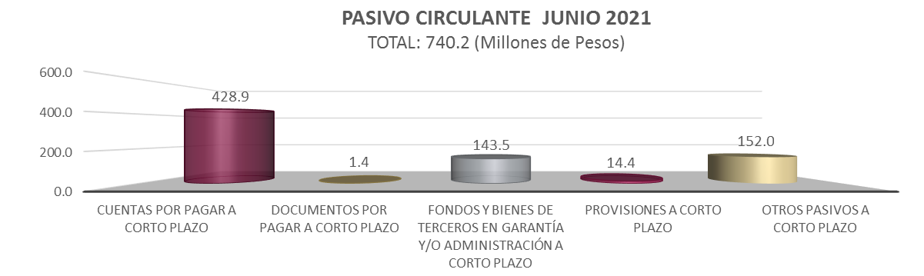

***Cuentas por Pagar a Corto Plazo***

Este rubro del pasivo, refleja el registro de prestaciones salariales como son: sueldos, y aguinaldo devengado no pagado a la fecha que se informa, las aportaciones patronales al IMSS, INFONAVIT, e Impuesto Sobre Nóminas, los compromisos contraídos por la adquisición de bienes de consumo e inventariables, por la contratación de servicios con proveedores, y por las obligaciones contraídas con contratistas por obra.

Se incluyen en este rubro, el registro de las retenciones por servicios personales: seguro de vida, ISSS, cuota FPSSTSP, cuota IMSS, crédito INFONAVIT e INFONACOT Cuota ISSSTE, cuota FOVISSSTE, SAR, fondo de ahorro, recuperación de préstamos, pensión alimenticia, previsión para gastos funerarios; además, de las retenciones y contribuciones a favor de terceros, 2 por ciento sobre nóminas de prestadores de servicios, IVA por pagar, ISR por finiquitos, así como, el ISR por honorarios y/o arrendamiento de inmuebles.

Por otra parte, se incluyen los recursos por subsidios a organismos públicos de los Órganos Autónomos, así como los rendimientos bancarios, los reintegros, recursos por gastos de operación y las cuotas pagadas en demasía.

El saldo de este rubro al 30 de junio de 2021 ascendió a 428.9 millones de pesos, y representa el 58.0 por ciento del total del pasivo circulante.



***Documentos por Pagar a Corto Plazo***

Al 30 de junio de 2021, este rubro asciende a 1.4 millones de pesos, y se integra por el registro de las retenciones por servicios personales: pensión alimenticia, además, por las retenciones a favor de terceros, como: el 2 por ciento sobre nóminas, ISR por honorarios y/o arrendamiento, pensión alimenticia, y por finiquitos de la Universidad Autónoma de Chiapas, pendientes de liquidar.

También, incluye las retenciones efectuadas por los siguientes conceptos:

* 1 por ciento de Aportación al Estado para Obras de Beneficio Social,
* 3 por ciento por gastos de operación, y
* 5 al millar de Inspección y Vigilancia.

Del total del pasivo circulante, este rubro representa el 0.2 por ciento.



***Fondos y Bienes de Terceros en Garantía y/o Administración a Corto Plazo***

Al 30 de junio de 2021, este rubro se integra por adeudos por gastos funerarios del personal de la Universidad Autónoma de Chiapas, por una cantidad de 143.5 millones de pesos. Representando el 19.4 por ciento del total del pasivo circulante.



***Provisiones a Corto Plazo***

Este rubro representa la provisión para contingencias a corto plazo para hacer frente a casos fortuitos, que resulten de la operatividad de los organismos públicos que conforman los órganos autónomos. A la fecha que se informa este rubro representa el 1.9 por ciento respecto al total del pasivo circulante, con importe de 14.4 millones de pesos.



***Otros Pasivos a Corto Plazo***

Al 30 de junio, este rubro asciende a 152.0 millones de pesos y está integrado principalmente por los ingresos por clasificar pendiente de recaudar, así como, los abonos bancarios por aclarar. Este rubro representa el 20.5 por ciento del pasivo circulante.



**No Circulante**

Pendiente gráfica

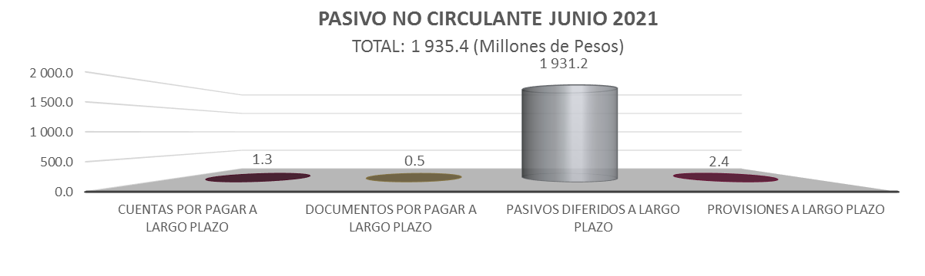

***Cuentas por Pagar a Largo Plazo***

Este rubro del pasivo no circulante refleja el registro de los compromisos contraídos a largo plazo, por la adquisición de bienes de consumo e inventariables, por la contratación de servicios y por otras deudas comerciales con proveedores, indispensables para la operatividad de los Órganos Autónomos, mismos que se encuentran pendientes de liquidar.

El saldo de este rubro al 30 de junio de 2021 ascendió a 1.3 millones de pesos, y representan el 0.1 por ciento del pasivo no circulante.



***Documentos por Pagar a Largo Plazo***

Este rubro se integra por el registro de las retenciones por servicios personales: pensión alimenticia, además, por las retenciones a favor de terceros, como: el 2 por ciento sobre nóminas, el ISR por honorarios y/o arrendamiento, y por finiquitos, de la Universidad Autónoma de Chiapas, pendientes de liquidar.

Además, incluye las retenciones efectuadas por los siguientes conceptos:

* 1 por ciento de Aportación al Estado para Obras de Beneficio Social, y
* 5 al millar de Inspección y Vigilancia.

El saldo al 30 de junio de 2021 es de 0.5 millones de pesos.



***Pasivos Diferidos a Largo Plazo***

Este rubro del pasivo no circulante se integra por el registro de prestaciones salariales como son: sueldos y salarios, y aguinaldo devengado no pagado a la fecha que se informa, las aportaciones patronales al IMSS, ISSSTE, FOVISSSTE, SAR, INFONAVIT, y el 2 por ciento del Impuesto Sobre Nóminas.

También, forman parte los recursos de ayudas sociales para personas, asimismo, por las aportaciones a fideicomisos, aportaciones para seguros, viáticos, y los abonos bancarios por aclarar.

Se incluyen en este rubro, el registro de las retenciones por servicios personales: seguro de vida, disciplinarios, ISSS, fondo de ahorro, recuperación de préstamos, pensión alimenticia; además, de las retenciones y contribuciones a favor de terceros, 2 por ciento sobre nóminas de prestadores de servicios, IVA retenido, ISR por finiquitos y por servicios especiales, así como, el ISR por honorarios y/o arrendamiento de inmuebles.

Por otra parte, dentro este rubro se encuentra adeudos por gastos funerarios, y la actualización y recargos.

El saldo de este rubro al 30 de junio de 2021, ascendió a 1 mil 931.2 millones de pesos, y representa el 99.8 por ciento del total del pasivo no circulante.



***Fondos y Bienes de Terceros en Garantía y/o Administración a Largo Plazo***

Este rubro al 30 de junio de 2021, representa las Obligaciones con Recursos Ajenos del Instituto de Elecciones y Participación Ciudadana con el Instituto Nacional de Pueblos Indígenas (INPI).



***Provisiones a Largo Plazo***

Al 30 de junio de 2021, este rubro refleja la cantidad de 2.4 millones de pesos y se integra por la provisión para demandas, pensiones, jubilaciones y juicios a largo plazo, para hacer frente a casos fortuitos que resulten de la operatividad de los Órganos Autónomos. Este rubro representa el 0.1 por ciento del total del pasivo no circulante.



**AL ESTADO DE ACTIVIDADES**

El resultado obtenido del 1 de enero al 30 de junio de 2021 representa un ahorro de 371.4 millones de pesos y se obtiene de restar a los ingresos percibidos contra los gastos y otras pérdidas sin considerar los recursos destinados en la adquisición de bienes muebles e inmuebles consideradas como inversión, así como, recursos comprometidos de gasto de inversión.

***Ingresos y Otros Beneficios***

Los ingresos ascienden a 2 mil 526.2 millones de pesos, integrado principalmente por los ingresos recibidos a través de Transferencias, Asignaciones, Subsidios y Subvenciones, Pensiones y Jubilaciones, así como, por Venta de Bienes y Prestación de Servicios por concepto de colegiatura, inscripción, exámenes, así como rendimientos bancarios, diferencias a favor en el pago de impuestos, reintegros, bonificaciones y por apertura de cuentas bancarias.

***Gastos y Otras Pérdidas***

Los gastos y otras pérdidas son aquellas cuentas que registran los gastos de funcionamiento de los Órganos Autónomos, Transferencias, Asignaciones, Subsidios y Otras Ayudas, aplicados en proyectos productivos a favor de la ciudadanía.

Se incluyen dentro de este rubro gastos de operación con ingresos propios, así como, el registro por pérdida, obsolescencia y deterioro de bienes muebles, así como, el registro de aquellos bienes enajenables e inventariables, cuyo costo unitario de adquisición no sobrepasa 70 veces el valor de la Unidad de Medida y Actualización (UMA), y por los redondeos a cargo por concepto de pagos de facturas e impuestos, al 30 de junio de 2021.

Este rubro asciende a un importe de 2 mil 154.8 millones de pesos.

A continuación, se presenta la conciliación entre los ingresos presupuestarios y contables, así como, entre los egresos presupuestarios y los gastos contables:





**AL ESTADO DE VARIACIón EN la hacienda pública**

La Hacienda Pública representa el importe de los bienes y derechos, propiedad de los Órganos Autónomos, dicho importe es modificado principalmente por el resultado positivo obtenido al periodo que se informa el cual asciende a 371.4 millones de pesos y representa los recursos comprometidos de gasto de inversión para la continuidad de obras en proceso, de la misma manera, es afectado por el resultado derivado del registro de operaciones de ejercicios anteriores por reintegros, depuración de saldos, y transferencias para regularizar operaciones transitorias; a la fecha, la Hacienda Pública refleja un saldo de 2 mil 848.9 millones de pesos.

El aumento o disminución al patrimonio, derivado del registro de los incrementos o decrementos realizados al patrimonio, a la fecha que se informa, presenta una modificación positiva neta al patrimonio de 456.2 millones de pesos.

**AL ESTADO de flujos de efectivo**

El Estado de Flujos de Efectivo de los Órganos Autónomos, muestra los flujos de efectivo, conformado por los elementos básicos: origen y aplicación de los recursos.

El incremento neto en el efectivo y equivalentes al efectivo al 30 de junio de 2021 asciende a 132.8 millones de pesos.

***Flujo de Efectivo de las Actividades de Operación***

Durante el periodo que se informa, los Órganos Autónomos presentaron ingresos de gestión por la cantidad de 2 mil 526.2 millones de pesos. El gasto de funcionamiento devengado por el periodo comprendido por el 1 de enero al 30 de junio de 2021 asciende a 2 mil 154.8 millones de pesos, el cual representa un flujo neto positivo por actividades de operación por un importe de 371.4 millones de pesos.

***Flujo de Efectivo de las Actividades de Inversión***

Durante el periodo que se informa, los Órganos Autónomos reflejaron ingresos de inversión por la cantidad de 184.1 millones de pesos. El gasto de inversión devengado por el periodo comprendido por el 1 de enero al 30 de junio de 2021 refleja la cifra de 316.9 millones de pesos, el cual representa un flujo neto a la baja por actividades de inversión por un importe a la baja de 132.8 millones de pesos.

***Flujo de Efectivo de las Actividades de Financiamiento***

Durante el periodo que se informa, los Órganos Autónomos reflejaron ingresos por financiamiento por la cantidad de 144.3 millones de pesos. La aplicación por actividades de financiamiento por el periodo comprendido por el 1 de enero al 30 de junio de 2021 asciende a 250.1 millones de pesos, el cual representa un flujo neto negativo por actividades de financiamiento por un importe de 105.8 millones de pesos.



A continuación, se presenta la Conciliación de los Flujos de Efectivo Netos de las Actividades de Operación y los saldos de Resultados del Ejercicio (Ahorro/Desahorro):



**NOTAS de memoria**

Representan los movimientos de valores que no afecten o modifiquen el balance de los Órganos Autónomos, sin embargo, su incorporación en libros es necesaria con fines de recordatorio contable, de control y en general sobre los aspectos administrativos, o bien, para consignar sus derechos o responsabilidades contingentes que puedan, o no, presentarse en el futuro.

**contables**

***Valores***

Los Valores, corresponden al Fondo para el Desarrollo y Mejora de la Procuración de Justicia de los Órganos Autónomos, que tiene como objetivo llevar un registro detallado, minucioso y exacto de los ingresos transitorios y definitivos que por cualquier naturaleza se efectúen, así como un sistema de control riguroso de los rescates que se realicen, el cual asciende a 34.6 millones de pesos.



***Emisión de Obligaciones***

Este rubro representa el valor nominal de la deuda contraída mediante contratos de préstamos y otras obligaciones de la deuda pública interna y externa de la Universidad Autónoma de Chiapas, reflejando una cifra de 236.2 millones de pesos.



***Juicios***

Los Juicios presentan la cifra de 11.6 millones de pesos y están integrados por litigios judiciales que pueden derivar una obligación de pago por parte de la Universidad Autónoma de Chiapas.



***Bienes en Concesionados o en Comodato***

Los Bienes en Concesionados o en Comodato representan los bienes muebles otorgados para su uso y resguardo de la Fiscalía General del Estado, por un saldo de 20.6 millones de pesos.



**presupuestarias**

***Estado Analítico de Ingresos Presupuestales***

Al inicio del ejercicio 2021, se aprobó un presupuesto de ingresos de 4 mil 4 millones de pesos, sin embargo, las estrategias implementadas reflejaron un incremento de 250.4 millones de pesos al presupuesto estimado para el periodo que se informa.

Los ingresos recaudados durante el periodo del 1 de enero al 30 de junio del ejercicio 2021, ascendieron a la cantidad de 2 mil 480.3 millones de pesos, presentado un avance del 62.0 por ciento, respecto al programado para el periodo que se informa.

Los ingresos derivados de recursos provenientes del gobierno federal representaron el 97.2 por ciento del total de los ingresos recaudados, con un importe de 2 mil 410.6 millones de pesos, integrándose de 1 mil 783.4 millones de pesos por concepto de Transferencias, Asignaciones, Subsidios y Subvenciones, y Pensiones y Jubilaciones, y de 627.2 millones de pesos por Participaciones, Aportaciones, Convenios, Incentivos Derivados de la Colaboración Fiscal y Fondos Distintos de Aportaciones.

A continuación, se presenta el Estado Analítico de Ingresos Presupuestales de acuerdo con la clasificación indicada en las notas de memoria de los Estados Financieros emitidos por el CONAC.



***Estado del Ejercicio del Presupuesto***

El Estado del Ejercicio del Presupuesto de los Órganos Autónomos del Estado de Chiapas, refleja al 30 de junio del 2021, una modificación neta positiva al Presupuesto Aprobado Anual de 287.1 millones de pesos representando un 7.4 por ciento mayor, llegando a un monto de 4 mil 145.8 millones de pesos, al periodo que se informa.

El Presupuesto Devengado a la fecha que se informa fue de 1 mil 919.4 millones de pesos, de los cuales se aplicaron en Transferencias, Asignaciones, Subsidios y Otras Ayudas la cifra de 1 mil 12.0 millones de pesos, que representa el 52.7 por ciento del total devengado; así como 493.0 millones de pesos a Servicios Personales, equivalente al 25.7 por ciento del devengo total; asimismo, 227.1 millones de pesos a Servicios Generales, representando el 11.8 por ciento del devengado total; también se aplicaron 166.1 millones de pesos para materiales y suministros, equivalente al 8.6 por ciento del devengo total; entre los rubros mas sobresalientes.



**NOTAS de gestión administrativa**

Las Notas de Gestión Administrativa Consolidados de los Órganos Autónomos se integran con la información del Instituto de Elecciones y Participación Ciudadana, Comisión Estatal de los Derechos Humanos, Fiscalía General del Estado, Tribunal Electoral del Estado de Chiapas, Instituto de Transparencia, Acceso a la Información y Protección de Datos Personales del Estado de Chiapas y de la Universidad Autónoma de Chiapas, mismas que podrán ser consultadas en la información de cada ente público.

**RAZONES FINANCIERAS**

El análisis a los estados financieros a través de razones financieras proporciona indicadores que suministran información para ayudar a tener una mejor interpretación de dichos estados, determinando las causas y tendencias favorables con la finalidad de no tomar decisiones con efectos negativos.

A los resultados obtenidos al 30 de junio del ejercicio fiscal 2021, se aplicaron las siguientes razones financieras:



Los Estados Financieros muestran un resultado de 1.7 pesos de **liquidez y disponibilidad inmediata** para hacer frente a cada peso de los compromisos de corto plazo.

La razón de **solvencia** muestra que los Órganos Autónomos cuentan con 1.8 pesos para cubrir cada peso que debe por sus compromisos a corto plazo.

La **prueba del ácido** indica que los Órganos Autónomos cuentan con 1.8 pesos de activos de conversión inmediata en efectivo por cada peso de pasivos a corto plazo.

La posición financiera que guardan los Órganos Autónomos muestra los ingresos y egresos al 30 de junio del ejercicio 2021.

**REPORTE ANALÍTICO DEL ACTIVO NO CIRCULANTE**

A continuación, se presentan los saldos por tipo de activo no circulante registrado en los estados financieros consolidados de los Órganos Autónomos, al 30 de junio de 2021. Este reporte muestra el total de las adquisiciones que cada uno de los organismos públicos integran su patrimonio.



















